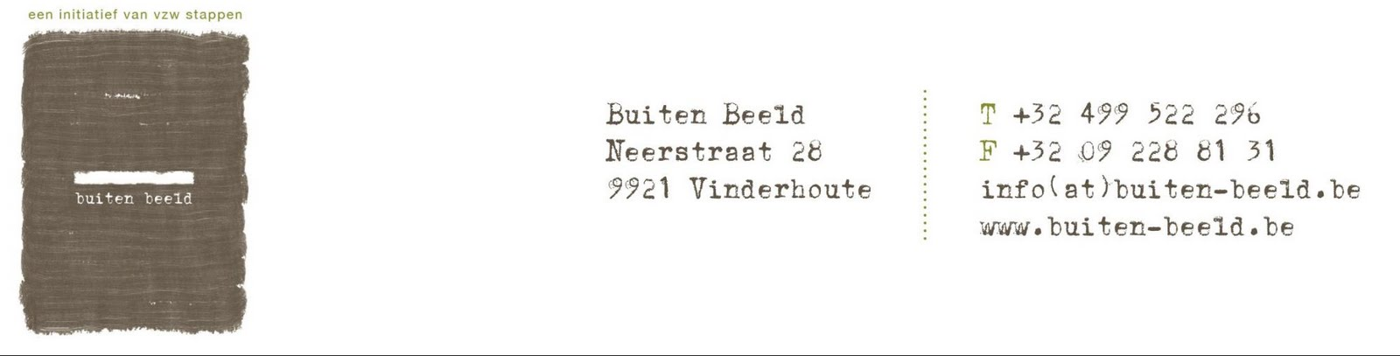 02.09.2013

Voorstel van het dinsdagproject op Buiten Beeld

Vzw Stappen, vzw Lejo en nog onder enig voorbehoud Groep Intro Eeklo organiseren met ingang van september dit jaar een project op dinsdag, dat doorgaat op het terrein in Vinderhoute.

De krachtlijnen van dit project vloeien voort uit de dagbesteding die Stappen reeds een jaar en half in de touwen zet onder de titel van ‘Buiten Beeld’. Meer info hierover vind je op de site, onder het luik ‘Dagbesteding op donderdag en vrijdag’.

In twee richtingen

Op dinsdag vindt er een atelierwerking plaats, uitsluitend voor de jongeren van vzw Lejo, vzw Stappen en nog onder enig voorbehoud Groep Intro Eeklo. De atelierwerking richt tot de bewoners en het dorp van Vinderhoute. Het gaat over mini-engagementen ten aanzien van bijvoorbeeld de kleuterschool (een klus doen of een groepje kleuters ontvangen op Buiten Beeld) of het natuurreservaatje van Natuur- en Bosbeheer in de straat (mee onderhouden, de kijkhutten opknappen). Of een service aanbieden aan de buurt, zoals bv. het aankopen van zelfgemaakte soep tegen vrije bijdrage of het herstellen van kleine zaken aan een fiets in het fietsatelier.

Met deze engagementen willen we een dynamiek op gang brengen die verder reikt dan de oprit van Buiten Beeld, en de jongeren of de buurtbewoners uitnodigt om ook zelf initiatief te nemen en te zoeken naar win-win-situaties. We gaan op zoek naar wat we voor de bewoners en het dorp Vinderhoute kunnen betekenen en proberen dit gaandeweg te vertalen in concrete projecten of klussen binnen de atelierwerking van de jongeren.

Belangrijk te benadrukken is dat het gaat om hulp of diensten aan mekaar aan te bieden, en niets in cash te willen vertalen. Wanneer een buurman voorstelt om zijn zolder leeg te halen, dan kan de return vele vormen aannemen.

Het is de bedoeling om de jongeren eigenaar te maken en te houden van het mini-engagement, maar ook van het daggebeuren op dinsdag, waarbij de trots om een project te kunnen afwerken voorop staat.

De vrijwilligers die op donderdag en vrijdag open ateliers verzorgen (zie ‘Dagbesteding op donderdag en vrijdag’) kunnen aansluiten op dinsdag om de buurt-ateliers te ondersteunen. Dit gebeurt vanuit de visie van Buiten Beeld dat je je engageert rond iets waar je graag mee bezig bent of waar je je met passie voor inzet (koken, schilderen, hout bewerken, tuinieren, muziek maken, filosofie, schrijven, …).

We hopen zo tot een bijzondere uitwisseling en een ontmoeting te komen tussen jongeren, buurtbewoners en ateliervrijwilligers.

